**Zamierzenia dyd.- wych. STARSZAKI**

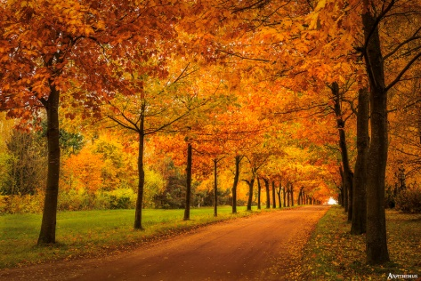 **I – ZŁOTA JESIEN WOKÓŁ NAS**

-rozwijanie umiejętności słuchania innych

-zapoznanie z obrazem graficznym litery a, A,

-zapoznanie z liczbą 2 w aspekcie kardynalnym i porządkowym,

-kształtowanie orientacji przestrzennej,

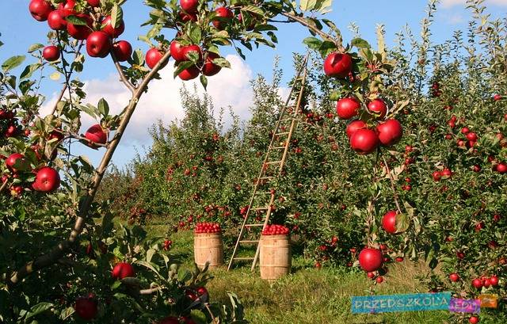

**II –CO W SADZIE DOJRZEWA?**

-zapoznanie z obrazem graficznym litery i, I,

- rozwijanie słuchu fonematycznego,

-doskonalenie sprawności manualnej,

-utrwalenie zasad kulturalnego zachowania się w miejscach publicznych,

- nauka rozpoznawania monet i banknotów o niskich nominałach

 **III – ŚWIAT WYALAZKÓW**

-wyrabianie orientacji w przestrzeni

- doskonalenie umiejętności rozpoznawania

przedmiotów poprzez do

-zapoznanie z obrazem graficznym litery e, E, -zapoznanie z liczbą 3 w aspekcie kardynalnym i porządkowym

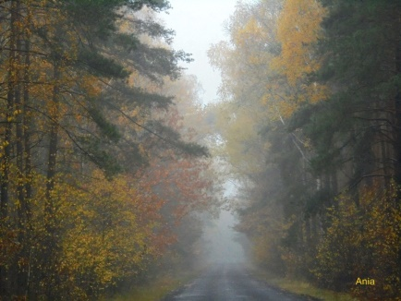 **IV- SZARO, BURO I PONURO**

**-**zapoznanie z obrazem graficznym litery t, T

-rozwijanie słuchu fonematycznego,

-budowanie modelu wyrazu” tata” z wykorzystaniem nakrywek czerwonych i niebieskich

- tworzenie pracy przy użyciu farby i słomki.



**V- PRZEDSTAWIENIE CZAS ZACZĄĆ**

- zapoznanie z obrazem graficznym litery m, M.

-rozwijanie zainteresowań plastycznych,

-ćwiczenia aparatu artykulacyjnego.

-zapoznanie z liczba 4 w aspekcie kardynalnym

i porządkowym

-czerpanie radości ze wspólnej zabawy.